Réponse Jugeals CM2 – cadeaux

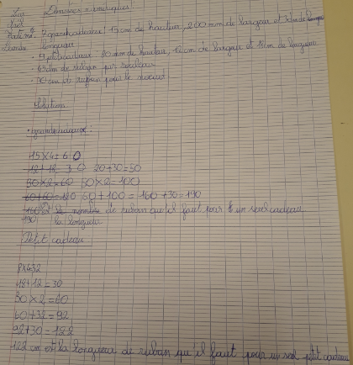

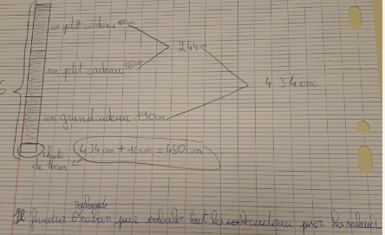

L’idée était bonne … mais le nombre de petits et de grands cadeaux n’est pas respecté.